DESKRIPSI PERANCANGAN PERANGKAT LUNAK

ELMART
“Toko Online Perlengkapan Bayi”

untuk:
Farida Indah Kusumawati
Rungkut Asri V/5
Surabaya

Dipersiapkan oleh:
Ardhian Sasmito (5109100182)
Muhammad Adri R. (5110100099)
Dimas Aulia R. (5112100103)
Pandu Wicaksono (5112100188)

Jurusan Teknik Informatika - Institut Teknologi Sepuluh Nopember

Kampus ITS Keputih Sukolilo Surabaya

 | Jurusan  Teknik Informatika ITS | Nomor Dokumen |  | Halaman
 | Jurusan  Teknik Informatika ITS | DPPL-001 |  | hlm / # hlm
 | Jurusan  Teknik Informatika ITS | Revisi | - | 9 Maret 2015
DAFTAR PERUBAHAN
Revisi | Deskripsi
A
B
C
D
E
F
G

INDEX  TGL | - | A | B | C | D | E | F | G
Ditulis oleh
Diperiksa oleh
Disetujui oleh

Daftar Halaman Perubahan
Halaman | Revisi | Halaman | Revisi

Daftar Isi
Daftar Isi 4
1. Pendahuluan 5
1.1 Tujuan Penulisan Dokumen 5
1.2 Lingkup Masalah 5
1.3 Definisi dan Istilah 5
1.4 Aturan Penamaan dan Penomoran 5
1.5 Referensi 5
1.6 Ikhtisar Dokumen 5
2 Deskripsi Perancangan Global (Arsitektural) 6
2.1 Diagram Kasus Penggunaan (Use Case) 6
2.2 Rancangan Lingkungan Implementasi 6
2.3 Deskripsi Persistensi Objek (Basis Data) 6
2.3.1 Physical Data Model 6
2.4 Dekomposisi Sistem 6
2.4.1 Subsistem 1: <Nama Subsistem> 6
2.4.2 Subsistem 2: <nama Subsistem> 6
2.5 Arsitektur Sistem 6
2.5.1 Diagram Komponen 6
2.5.2 Diagram Deployment 6
3 Deskripsi Perancangan Rinci 6
3.1 Deskripsi Antarmuka/Layar 6
3.2 Deskripsi Rinci Kelas-kelas 6
3.3 Dekomposisi Fisik Modul 7
3.4 Matriks Kerunutan 7

1. Pendahuluan

Tujuan Penulisan Dokumen
Dokumen ini berisi Deskripsi Perancangan Perangkat Lunak (DPPL) atau Functional Design Description (FDD) untuk toko online perlengkapan bayi.Tujuan dari penulisan dokumen ini adalah untuk memberikan penjelasan mengenai perangkat lunak yang akan dibangun baik berupa gambaran umum maupun penjelasan detil dan menyeluruh.
Pengguna dari dokumen ini adalah pengembang perangkat lunak sistem informasi dan pengguna (klien) dari perangkat lunak atau personil-personil yang terlibat dalam sistem. Dokumen ini akan digunakan sebagai bahan acuan dalam proses pengembangan dan sebagai bahan evaluasi pada saat proses pengembangan perangkat lunak maupun di akhir pengembangannya. Dengan adanya dokumen DPPL ini diharapkan pengembangan perangkat lunak akan lebih terarah dan lebih terfokus serta tidak menimbulkan ambiguitas terutama bagi pengembang perangkat lunak sistem informasi.

Lingkup Masalah
Saat ini, klien yang berstatus sebagai ibu rumah tangga ingin mendapatkan pendapatan tambahan tanpa perlu keluar rumah sehingga ia dapat mengerjakan pekerjaan rumah sekaligus mendapatkan tambahan pendapatan. Agar dapat menyelesaikan permasalahan diatas, maka kami selaku pengembang perangkat lunak memutuskan untuk membuat sebuah toko online yang dapat dioprasikan dari rumah. Lebih spesifik lagi, toko online tersebut akan menjual perlengkapan bayi, yang mana persainganya tidak cukup ketat.

Definisi dan Istilah
ITS : Institut Teknologi Sepuluh Nopember
DPPL : Deskripsi Perancangan Perangkat Lunak
SKPL : Spesifikasi Kebutuhan Perangkat Lunak
DBMS : Database Management System

Aturan Penamaan dan Penomoran
Tabel 1 Aturan Penamaan dan Penomoran

Hal/Bagian | Aturan Penomoran/Penamaan
Kebutuhan Fungsional | DPPL-FXX : Menunjukkan kebutuhan fungsional ke-XX
Kebutuhan Non Fungsional | DPPL-NFXX : Menunjukkan kebutuhan non fungsional ke-XX
Ringkasan kebutuhan fungsional | DPPL-Fxxx dimana xxx adalah tiga digit bilangan bulat dimulai dari 000
Ringkasan kebutuhan non-fungsional | DPPL-NFxxx dimana xxx adalah tiga digit bilangan bulat dimulai dari 000

Referensi
SKPL elmart

Ikhtisar Dokumen
Tuliskan sistematika pembahasan dokumen DPPL ini.

Deskripsi Perancangan Global (Arsitektural)

Diagram Kasus Penggunaan (Use Case)
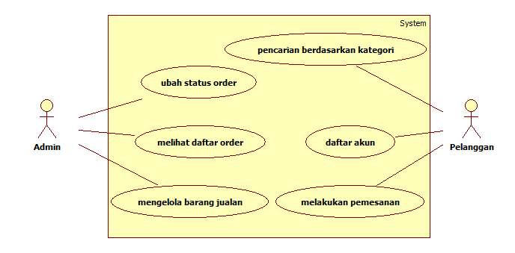

Rancangan Lingkungan Implementasi

-Sistem Operasi:
Toko Online Elmart ini berbasis web, sehingga yang dibutuhkan hanya browser dan koneksi yang mampu mengakses website

-Bahasa Pemrograman:
Implementasi Toko Online Elmart dibangun menggunakan bahasa pemrograman PHP.

-Desain:
Desain antarmuka Toko Online Elmart dibuat dengan menggunakan bahasa HTML dan CSS.

-DBMS:
DBMS Toko Online Elmart menggunakan MySQL.

Deskripsi Persistensi Objek (Basis Data)

Physical Data Model
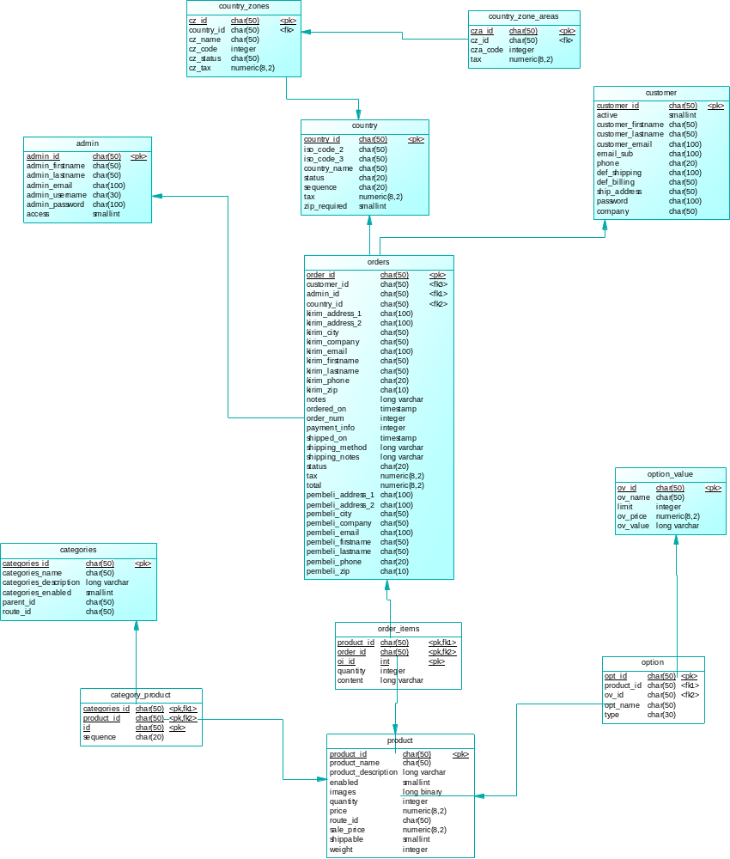

Dekomposisi Sistem
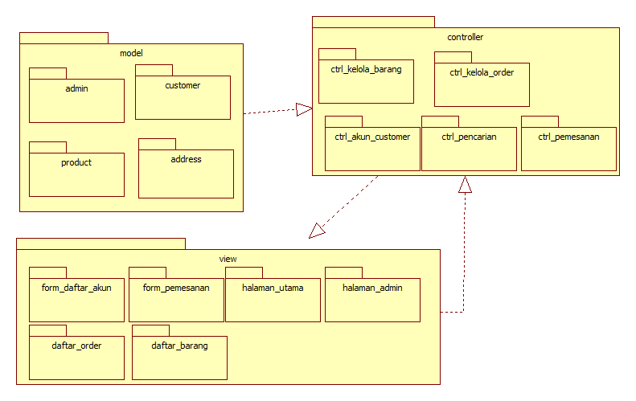

Subsistem 1: <Model>
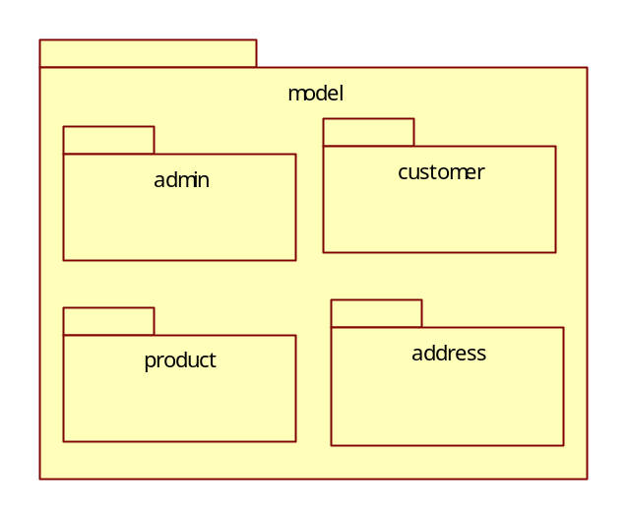

Subsistem 2: <View>
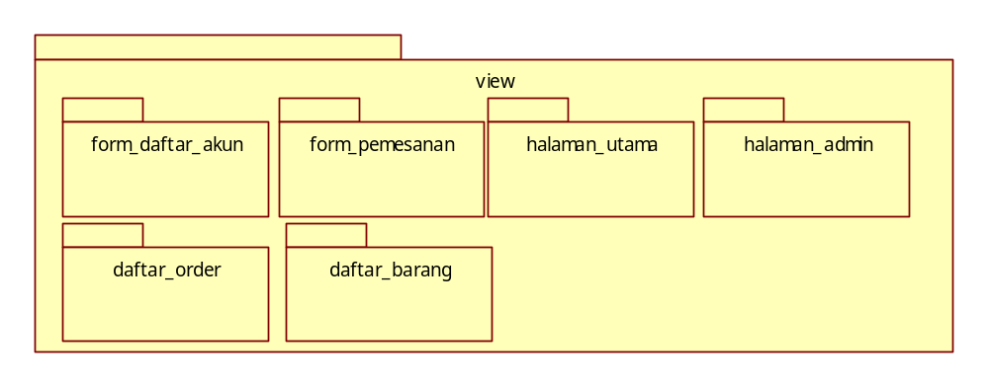

Subsistem 3: <Controller>
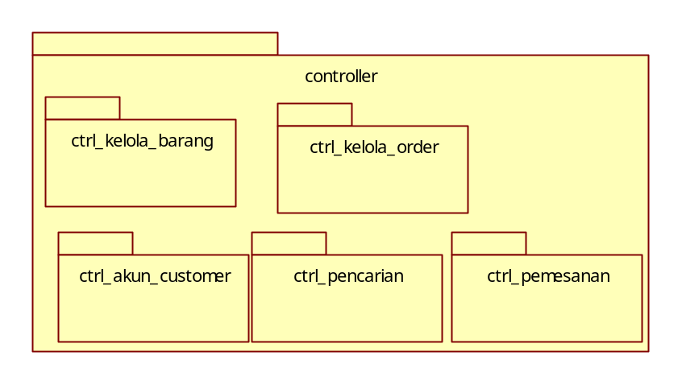

Arsitektur Sistem
Arsitektur sistem yang akan digunakan pada Toko Online Elmart ini adalah three tiers client-server.

Diagram Komponen
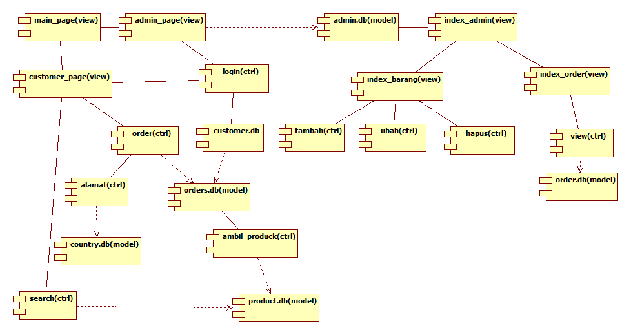

Diagram Deployment
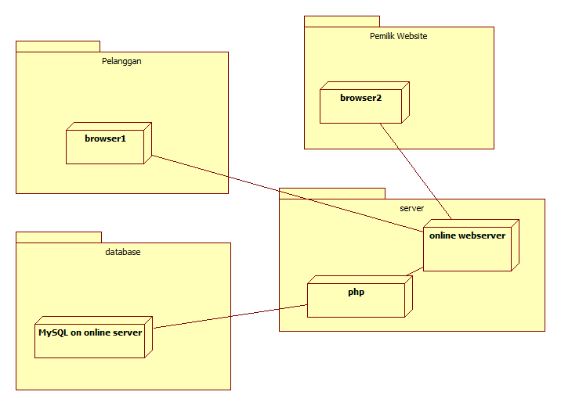

Deskripsi Perancangan Rinci

Deskripsi Antarmuka/Layar
Antarmuka sistem akan diuat sederhana, dengan promosi produk untuk halaman pertama. Untuk menu di kiri atas terdapat dropbox dari kategori produk yang ada. Di sebelah kanan atas terdapat menu login, menu pencarian dan menu keranjang belanjaan.

Deskripsi Rinci Kelas-kelas
